1. Apa kepanjangan dari XAMPP?
2. Bagaimana cara untuk mengakses XAMPP Panel?
3. Module apa yang harus diaktifkan untuk menjalankan MYSQL Server?
4. Bagaimana cara menjalankan PHPMyAdmin di browser?
5. Bagaimana menjalankan MYSQL Client?

**Jawaban :**

**1.** XAMPP Adalah kepanjangan dari X (Empat sistem operasi apapun), Apache, MySQL, PHP, Dan Perl

**2. Install XAMPP**

1. Silahkan download XAMPP dari website resminya di [apachefriends.org](https://www.google.com/url?q=https://www.apachefriends.org/download.html&sa=D&ust=1589518071329000).
2. Setelah file aplikasi XAMPP tersedia, kita sudah bisa mulai proses instalasi. Silahkan double klik file tersebut hingga akan muncul jendela seperti berikut:

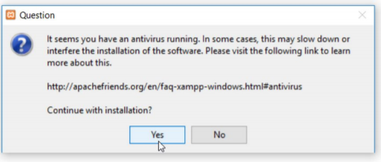

Gambar: Saran untuk mematikan anti virus

1. Jendela peringatan berikutnya adalah tentang UAC (User Account Control). Klik tombol OK untuk melanjutkan.

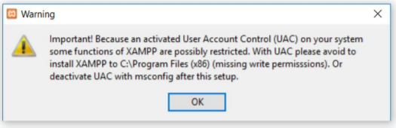

Gambar: Peringatan UAC jika XAMPP di-instal di C:\Program Files

1. Jendela awal instalasi akan muncul, klik saja tombol Next.

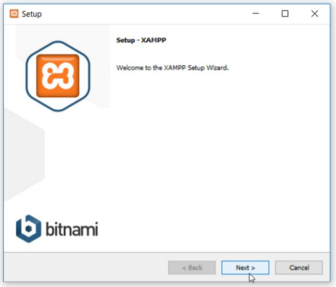

Gambar: Jendela awal instalasi XAMPP

1. Jendela berikutnya adalah “Select Component”. Pada bagian ini kita bisa memilih aplikasi apa saja yang akan diinstall. Dalam tahap ini saya membiarkan semua pilihan. Klik tombol Next untuk melanjutkan.

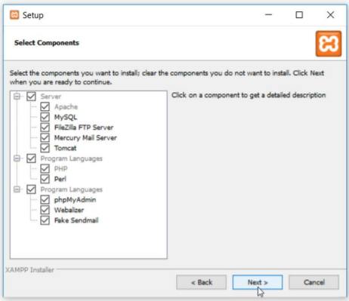

Gambar: Jendela Select Component

1. Pada jendela “Installation Folder” kita bisa menentukan folder tempat file XAMPP akan diinstall. Secara default, lokasinya di C:\xampp, anda bebas jika ingin mengubahnya.

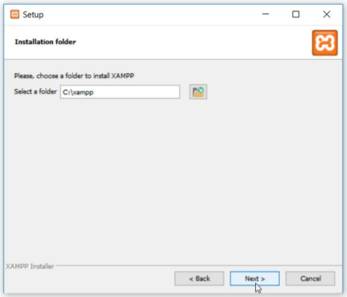

Gambar: Jendela Installation Folder

1. Tampilan berikutnya adalah jendela “Bitnami for XAMPP”. Bitnami adalah aplikasi AMP stack yang juga menjadi sponsor XAMPP. Saat ini kita tidak memerlukannya. Hapus pilihan “learn more about Bitnami for XAMPP”, kemudian klik tombol Next.

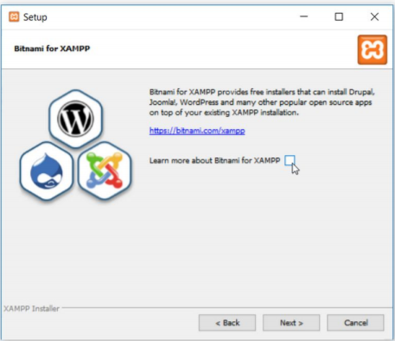

        Gambar: Jendela Bitnami for XAMPP

1. Jendela “Ready to Install” berisi konfirmasi untuk mulai menginstall XAMPP. Langsung saja klik tombol Next dan XAMPP akan memulai proses instalasi.

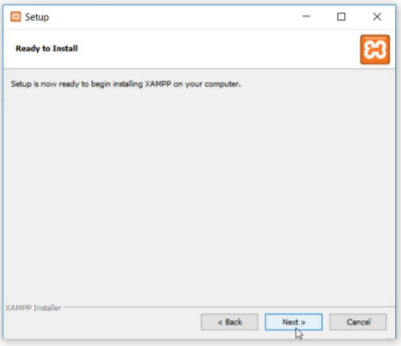

Gambar: Jendela Ready to Install

1. Jika jendela “Completing the XAMPP Setup Wizard” telah tampil, berarti proses instalasi XAMPP sudah selesai. Pada bagian ini kita akan langsung mencoba aplikasi XAMPP, sehingga biarkan pilihan check list “Do you want to start the Control Panel now?”, kemudian klik tombol Finish.

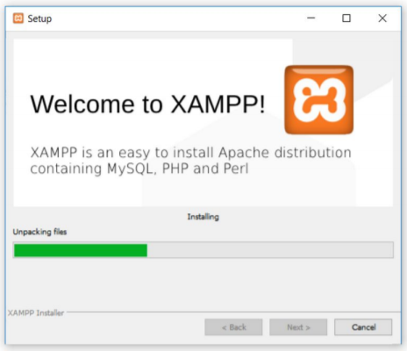

Gambar: XAMPP sedang dalam proses instalasi

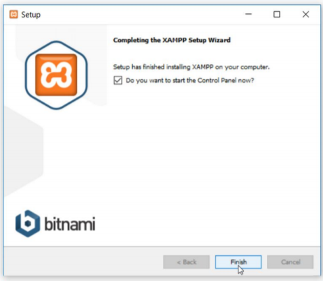

Gambar: XAMPP telah selesai diinstall

XAMPP Control Panel adalah jendela yang digunakan untuk mengontrol apa saja modul XAMPP yang akan atau sedang berjalan. Jika jendela ini tidak tampil, anda bisa mengaksesnya dari menu **START->All Programs->XAMPP->XAMPP Control Panel**.

Untuk menguji instalasi XAMPP, silahkan klik tombol START pada modul Apache dan MySQL. Jika tidak ada masalah, akan tampil warna hijau pada kolom module, seperti gambar berikut:

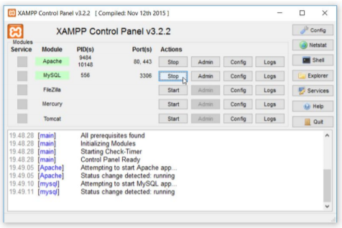

Gambar: Cara menjalankan Apache web server dan MySQL Server

Tombol **START**akan berubah menjadi tombol **STOP**. Tombol stop digunakan untuk mematikan Apache web server dan MySQL database server.

Untuk mengujinya, silahkan buka web browser dan ketik alamat **http://localhost** di address bar, kemudian tekan enter. Jika yang tampil adalah jendela pembuka XAMPP, maka semuanya telah terinstall dengan baik.

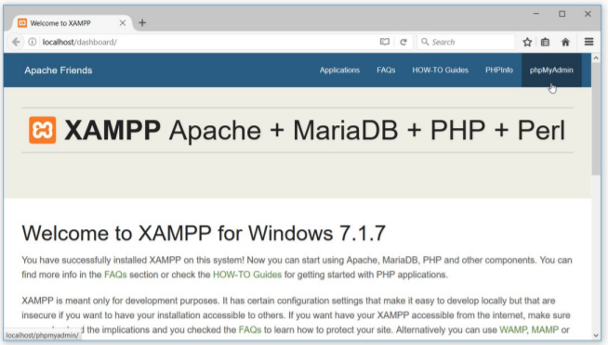

Gambar: Halaman awal localhost XAMPP

Untuk menguji apakah database MySQL (atau tepatnya MariaDB) sudah terkoneksi dan bisa di- Instalasi XAMPP, MySQL dan MariaDB akses, klik menu phpMyAdmin di sudut kanan atas, atau ketik alamat http://localhost/phpmyadmin.

Jika tampil jendela berikut, berarti database MariaDB sudah terhubung dengan Apache Web

Server serta dengan PHP:

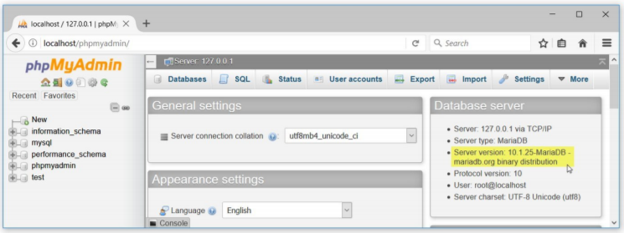

Gambar: Halaman phpMyAdmin XAMPP

Proses instalasi XAMPP sudah selesai.

3). **Menjalankan MySQL Server (mysqld.exe)**

Untuk menjalankan MySQL server, kita harus mengakses file **mysqld.exe** yang berada di folder **bin**. Akhiran “d” dari **mysqld.exe** berarti “daemon”, suatu istilah dalam sistem UNIX untuk aplikasi yang terus berjalan di background.

Terdapat beberapa cara menjalankan mysqld.exe. Jika anda menggunakan XAMPP, tinggal klik tombol **Start**pada baris **MySQL**dari XAMPP Control Panel.

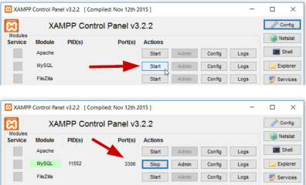

Gambar: Menjalankan MySQL Server dari XAMPP Control Panel

4). 1. Ketik **localhost** pada alamat browser Anda seperti pada gambar dibawah,

|  |
| --- |
|  |
| Step 1 |

2. Hasil dari tahapan sebelumnya maka akan muncul halaman utama **xampp**, kenapa **xampp?** karena kita sedang menggunakan aplikasi database **xampp,**

|  |
| --- |
|  |
| Step 2 |

3. Kemudian pilih **phpMyAdmin** pada link sebelah kiri di halaman awal **xampp**, yaitu seperti pada gambar dibawah,

|  |
| --- |
|  |
| Step 3 |

4. Kemudian akan muncul halaman **login,** jika tidak berarti Anda akan langsung menuju ke halaman awal **phpMyAdmin,**

|  |
| --- |
|  |
| Step 4 |

5. Maka, akan muncul tampilan halaman **phpMyAdmin** seperti pada gambar dibawah,

|  |
| --- |
|  |
| Step 5 (final) |

5). **Menjalankan MYSQL Client**

MySQL client digunakan untuk berkomunikasi dengan MySQL server. MySQL client hadir dengan berbagai bentuk. Ada yang diakses dari cmd, berbasis web, maupun yang berbasis aplikasi desktop.

XAMPP menyediakan halaman phpMyAdmin sebagai MySQL client. phpMyAdmin adalah bentuk MySQL client yang berbasis web. Jika anda menginstall MySQL secara terpisah, ada pilihan untuk menginstall aplikasi MySQLWorkbench, ini adalah MySQL client yang berbentuk aplikasi desktop.

MySQL client yang paling sederhana (dan yang akan saya pakai sepanjang buku ini) adalah berbasis cmd (command prompt). Dimana kita mengetik perintah-perintah SQL secara manual untuk berkomunikasi dengan MySQL server.

Jika sebelumnya anda sudah pernah menggunakan phpMyAdmin, tentu merasa sangat mudah dalam mengelola database MySQL menggunakan aplikasi tersebut. Kita tinggal klik, pilih menu yang ada, dan dalam beberapa menit database sudah selesai dibuat tanpa perlu menulis perintah SQL apapun.

Sebelum mulai, **pastikan MySQL server sudah berjalan**, boleh dari XAMPP Control Panel atau secara manual dari cmd. Kemudian, buka kembali cmd dan ketik perintah berikut:

|  |
| --- |
| c:\xampp\mysql\bin\mysql -u root |

Jika penulisannya benar, akan tampil teks “welcome” dari MariaDB:

|  |
| --- |
| Welcome to the MySQL monitor.  Commands end with ; or \g. Your MySQL connection id is 2 Server version: 5.6.16 MySQL Community Server (GPL)  Copyright (c) 2000, 2014, Oracle and/or its affiliates. All rights reserved.  Oracle is a registered trademark of Oracle Corporation and/or its affiliates. Other names may be trademarks of their respective owners.  Type 'help;' or '\h' for help. Type '\c' to clear the current input statement. |

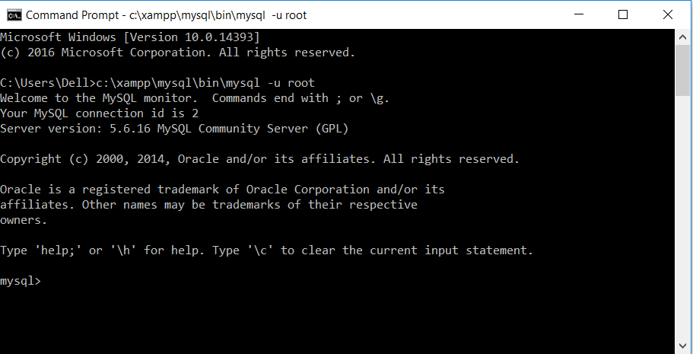

Gambar: Login sebagai user root

Perintah c:\xampp\mysql\bin\mysql -uroot artinya, saya mencari file mysql.exe yang berada di folder c:\xampp\mysql\bin\, kemudian masuk sebagai user root. Untuk keluar dari MySQL client, ketik perintah: exit.

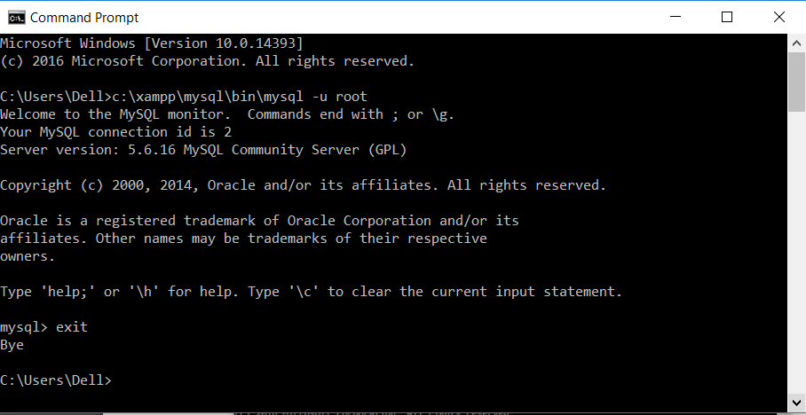

Gambar: Logout dari MySQL client

Perintah mysql -uroot hanya bisa dipakai untuk mengakses MariaDB bawaan XAMPP yang tidak memiliki password. Kalau dipakai untuk MySQL / MariaDB yang diinstall secara terpisah, akan keluar pesan error. Kenapa? Karena user root untuk MySQL / MariaDB tersebut menggunakan password.